全体同学：

语文、数学、英语、德育四门公共课将进行网上补考。请你下载登录超星APP——扫描补考课程的二维码（或登录补考邀请码）——进入“XX课程补考班级”练习——等待任课教师发布补考试卷——按规定时间进行考试（补考成绩自动生成）。（温馨提示：校外实习学生可以不返回，利用APP完成补考）。

网上补考课程试题发布的时间和集中的地点：
1、数学：下周二中午12：10-2:00,多功能厅。
2、英语：下周三中午12：10-2:00,多功能厅。
3、德育：下周四中午12：10-2:00,多功能厅。
4、语文：下周四下午3：10-5:00,多功能厅。

一、学生下载、安装超星学习通
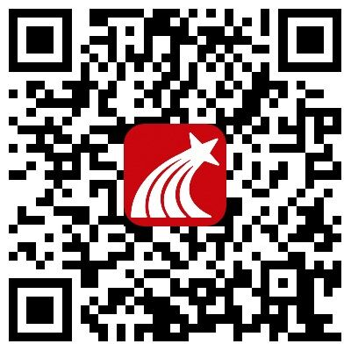
二、语文补考班级代码：
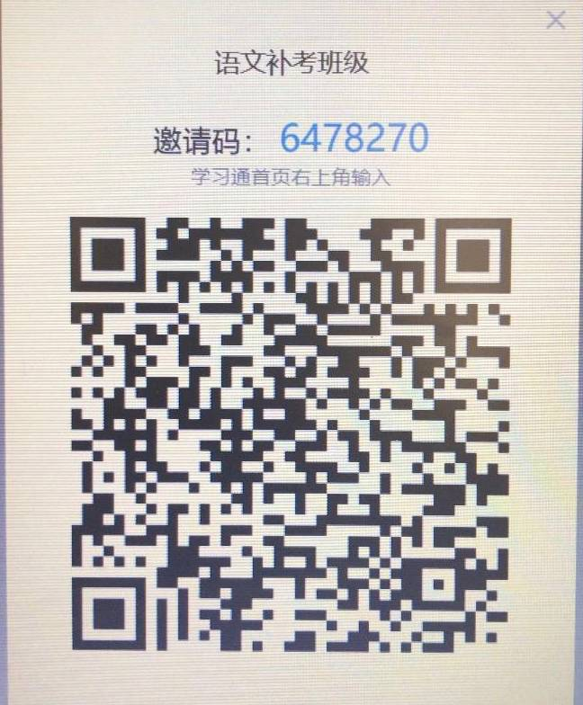
三、数学补考班级代码：
四、英语补考班级代码：
五、德育补考班级代码：
